|  |  |
| --- | --- |
| SỞ GIÁO DỤC VÀ ĐÀO TẠO ĐẮK LẮK **TRƯỜNG TIỂU HỌC, THCS & THPT hOÀNG VIỆT** -------------------- *(Đề thi có 03 trang)* | **KIỂM TRA GIỮA HỌC KÌ I NĂM HỌC 2022 - 2023 MÔN: KHOA HỌC TỰ NHIÊN 6** *Thời gian làm bài: 60 phút (không kể thời gian phát đề)* |

|  |  |  |
| --- | --- | --- |
| Họ và tên: ............................................................................ | Số báo danh: ............. | **Mã đề A** |

**PHẦN I. TRẮC NGHIỆM (3,0 điểm)**

**Câu 1.** Phát biểu nào sau đây là **đúng**?

**A.** Vật liệu cao su không có tính đàn hồi.

**B.** Cho một viên tẩy nhỏ (cao su) vào cốc xăng thấy viên tẩy không tan.

**C.** Rót một ít giấm ăn vào vật liệu thủy tinh thấy có bọt khí thoát ra nên vật liệu thủy tinh dễ bị ăn mòn.

**D.** Từ thí nghiệm đốt nóng mẫu gỗ trên ngọn lửa đèn cồn chứng tỏ vật liệu gỗ không dẫn nhiệt nhưng dễ cháy.

**Câu 2.** Cho các phát biểu sau:

a) Để phân biệt 2 chất khí là oxygen và carbon dioxide, điều ta cần làm là ngửi mùi của 2 khí đó.

b) Giun có thể sống ở dưới lòng đất chứng tỏ giun không cần đến oxygen.

c) Oxygen cần cho sự hô hấp và sự cháy.

d) Thợ lặn phải mang bình dưỡng khí để đủ sức nặng giúp thợ lặn chìm xuống dưới dễ dàng.

e) Bụi trong không khí giúp thực vật hô hấp tốt hơn.

Số phát biểu **sai** là

**A.** 2. **B.** 4. **C.** 5. **D.** 3.

**Câu 3.** Kính hiển vi được sử dụng khi quan sát đối tượng nào sau đây?

**A.** Con kiến. **B.** Con ong. **C.** Tế bào thực vật. **D.** Sách cổ.

**Câu 4.** Khi đo chiều dài của một vật, cách đặt thước **đúng** là

**A.** Đặt thước vuông góc với chiều dài của vật, một đầu của vật sát với đầu mép ngoài của thước

**B.** Đặt thước dọc theo chiều dài của vật, một đầu thước ngang bằng với vạch số 0.

**C.** Đặt thước vuông góc với chiều dài của vật, một đầu thước ngang bằng với vạch số 0.

**D.** Đặt thước dọc theo chiều dài của vật, một đầu của vật sát với đầu mép ngoài của thước

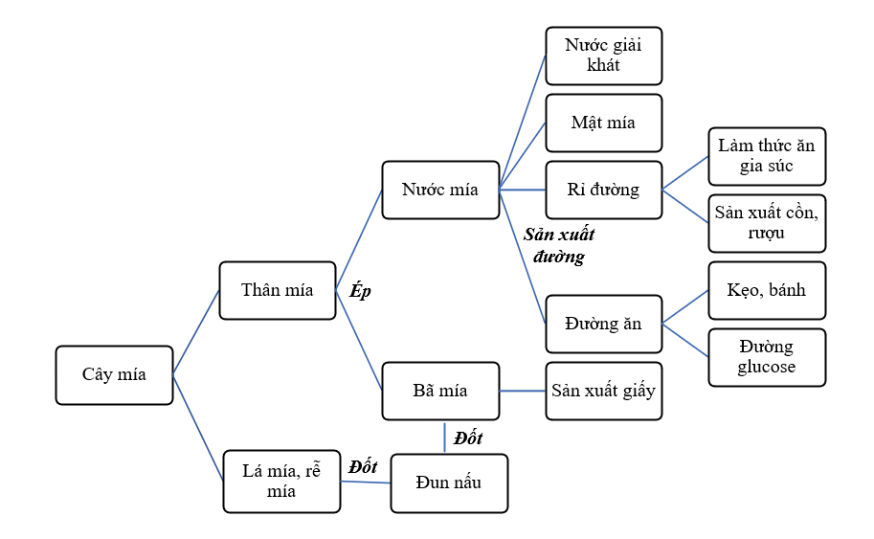**Câu 5.** Sơ đồ sau đây cho thấy cây mía có nhiều ứng dụng trong thực tế. Phát biểu nào sau đây **không đúng** về sơ đồ đã cho?

**A.** Trong sơ đồ trên, bã mía vừa là nhiên liệu vừa là nguyên liệu.

**B.** Trong sơ đồ trên, đường ăn là một trong những vật liệu.

**C.** Trong sơ đồ trên, lá mía đóng vai trò là một trong những nhiên liệu.

**D.** Trong sơ đồ trên, cây mía là nguyên liệu.

**Câu 6.** Ngành khoa học nào sau đây nghiên cứu về chất và sự biến đổi của chất?

**A.** Hóa học. **B.** Vật lí.

**C.** Khoa học trái đất. **D.** Thiên văn học.

**Câu 7.** Lương thực là

**A.** thức ăn chứa hàm lượng lớn khoáng chất.

**B.** thức ăn chứa hàm lượng lớn vitamin.

**C.** thức ăn chứa hàm lượng lớn lipid.

**D.** thức ăn chứa hàm lượng lớn tinh bột.

**Câu 8.** Khi dùng quặng để sản xuất sắt thì người ta sẽ gọi quặng là

**A.** nguyên liệu. **B.** nhiên liệu. **C.** vật liệu. **D.** phế liệu.

**Câu 9.** Cho các bước như sau:

(1) Chọn cân có GHĐ và ĐCNN phù hợp.

(2) Ước lượng khối lượng của vật cần đo.

(3) Hiệu chỉnh cân đúng cách trước khi đo.

(4) Đọc và ghi kết quả mỗi lần đo theo vạch chia gần nhất với đầu kim của cân.

(5) Đặt vật lên cân hoặc treo vật vào móc cân.

Thứ tự đúng các bước thực hiện để đo khối lượng của một vật là:

**A.** (2), (1), (3), (5), (4). **B.** (3), (2), (5), (4), (1).

**C.** (1), (2), (3), (4), (5). **D.** (2), (3), (1), (5), (4).

**Câu 10.** Đơn vị đo độ dài trong hệ thống đo lường quốc tế là

**A.** s. **B.** m. **C.** km. **D.** kg.

**Câu 11.** Điền cụm từ thích hợp vào chỗ trống: “ ……là quá trình chuyển từ thể lỏng sang thể rắn”.

**A.** Sự đông đặc. **B.** Sự bay hơi. **C.** Sự nóng chảy. **D.** Sự ngưng tụ.

**Câu 12.** Trong các phát biểu sau:

(a) Vật thể nhân tạo do con người tạo ra.

(b) Đường mía, muối ăn, con dao đều là chất.

(c) Hòn đá là vật sống.

(d) Vật thể vô sinh không có các đặc điểm như trao đổi chất và năng lượng, sinh trưởng và phát triển, sinh sản, cảm ứng.

(e) Vật thể hữu sinh là vật có khả năng trao đổi chất và năng lượng, sinh trưởng và phát triển, sinh sản, cảm ứng.

Số phát biểu đúng là

**A.** 4. **B.** 2. **C.** 1. **D.** 3.

**PHẦN II. TỰ LUẬN (7,0 điểm)**

**Câu 1. (2,0 điểm)**

a. Trình bày thành phần của không khí.

b. Kể tên 4 biện pháp giúp bảo vệ môi trường không khí.

**Câu 2. (2,0 điểm)** Nhiên liệu là gì? Dựa vào trạng thái tồn tại, nhiên liệu được chia thành những loại nào? Mỗi loại nhiên liệu cho 3 ví dụ tương ứng.

**Câu 3. (2,0 điểm)**

Bạn Nam tiến hành thí nghiệm xác định khả năng dẫn nhiệt của thanh kim loại theo mô hình sau

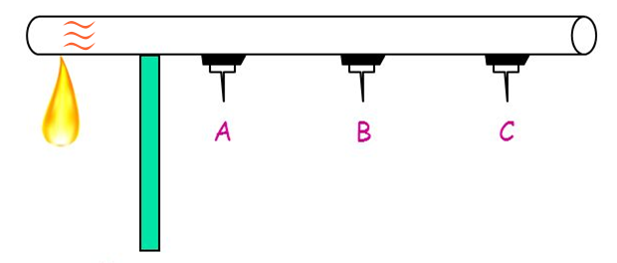

Thí nghiệm gồm nhiều vít kim loại được gắn vào thanh kim loại bằng nến. Một đầu thanh kim loại được đốt nóng bằng đèn cồn.

a. Hỏi vít nào sẽ bị rơi xuống trước? Vì sao?

b. Bạn Long cho rằng các vật liệu khác nhau sẽ có khả năng dẫn nhiệt khác nhau nhưng Nam lại cho rằng mọi vật liệu đều có khả năng dẫn nhiệt giống nhau. Hãy đề xuất thí nghiệm (dụng cụ, cách tiến hành, dự đoán hiện tượng sẽ xảy ra) để kiểm chứng xem ý kiến nào là đúng với ba vật liệu đồng, nhôm, thủy tinh.

**Câu 4. (1,0 điểm)** Một trong số những loại nhiên liệu phổ biến hiện nay đang được sử dụng là xăng A92. Tuy nhiên, để giảm thiểu tác động ô nhiễm môi trường, người ta đã cho ra đời loại xăng sinh học E5 RON92. Xăng E5 RON92 là loại xăng chứa 95% thể tích là xăng A92 và 5% thể tích là ethanol. Giá thành của hai loại xăng này được cho theo bảng bên dưới

|  |  |
| --- | --- |
| **Loại xăng** | **Giá (đồng/lít)** |
| RON92 | 21492 |
| E5 RON92 | 21290 |

Theo tính toán với một loại động cơ cho thấy, một lít RON92 đi được quãng đường 45km, ethanol đi được quãng đường 10 km. Tính số tiền cần dùng để đổ xăng vừa đúng để động cơ này đi được quãng đường từ Thành phố Buôn Ma Thuột đến Thành phố Gia Nghĩa (chiều dài quãng đường là 120km) ứng với xăng RON92 và E5 RON92.

***------ HẾT ------***

**ĐÁP ÁN ĐỀ KIỂM TRA GIỮA HỌC KÌ I**

**MÔN KHOA HỌC TỰ NHIÊN 6**

**PHẦN I. TRẮC NGHIỆM**

|  |  |  |  |  |  |  |  |  |  |  |  |  |
| --- | --- | --- | --- | --- | --- | --- | --- | --- | --- | --- | --- | --- |
| Đề\câu | 1 | 2 | 3 | 4 | 5 | 6 | 7 | 8 | 9 | 10 | 11 | 12 |
| A | D | B | C | B | A | A | D | A | A | B | A | D |
| B | B | D | A | D | B | B | D | A | D | D | A | C |
| C | A | B | A | C | C | D | D | A | B | D | C | A |
| D | A | A | B | D | A | C | B | B | C | C | C | B |

|  |  |  |  |  |  |  |  |  |  |
| --- | --- | --- | --- | --- | --- | --- | --- | --- | --- |
| 1D | 2B | 3C | 4B | 5A | 6A | 7D | 8A | 9A | 10B |
| 11A | 12D |  |  |  |  |  |  |  |  |

**PHẦN II. TỰ LUẬN**

|  |  |  |
| --- | --- | --- |
| **Câu** | **Đáp án** | **Điểm** |
| **1** | a, Không khí là hỗn hợp khí có thành phần xác định với tỉ lệ gần đúng về thể tích 21% oxygen, 78% nitrogen, còn lại là carbon dioxide, hơi nước và một số chất khí khác.  b,   * Không đốt rác, rơm rạ, … * Sử dụng các nguồn nhiên liệu, nguyên liệu sạch. * Giảm sử dụng phương tiện giao thông cá nhân, tăng cường sử dụng phương tiện công cộng. * Trồng nhiều cây xanh. | **1 điểm**  **0.25 điểm**  **0.25 điểm**  **0.25 điểm**  **0.25 điểm** |
| **2** | - Nhiên liệu (chất đốt) khi cháy đều tỏa nhiệt và phát sáng.  - Phân loại (theo trạng thái):  + Nhiên liệu rắn: củi, than đá, nến, sáp...  + Nhiên liệu lỏng: xăng, dầu, cồn...  + Nhiên liệu khí: gas, biogas, khí than... | **0.5 điểm**  **0.5 điểm**  **0.5 điểm**  **0.5 điểm** |
| **3** | 1. Vít ở vị trí A sẽ rơi xuống trước.   Vì nó nằm **gần đèn cồn nhất** nên **thanh kim loại dẫn nhiệt đến vị trí đó nhanh nhất**, làm cho **nến ở vị trí này nóng chảy sớm nhất**. | **0,5 điểm**  **0,5 điểm** |
| 1. Dụng cụ: ba thanh đồng, nhôm, thủy tinh cùng kích thước, đèn cồn, vít, nến.   Cách tiến hành: gắn vào mỗi thanh kim loại 1 vít được đính bằng nến. Sau đó, đun nóng một đầu của ba thanh cùng một lúc (khoảng cách từ vị trí hơ nóng đến vít là như nhau đối với mỗi thanh)  Hiện tượng: sau một thời gian hơ nóng, các vít rơi xuống nhưng không cùng một lúc.  Điều này chứng tỏ các các vật liệu khác nhau sẽ có khả năng dẫn nhiệt khác nhau. Vì vậy ý kiến của bạn Long là đúng | **0,25 điểm**  **0,25 điểm**  **0,25 điểm**  **0,25 điểm** |
| **4** | Quãng đường động cơ đi được khi dùng 1 lít xăng E5 RON92  45 x 0,95 + 10 x 0,05 = 43,25 (km) | **0,5 điểm** |
| Số tiền cần dùng để đổ xăng RON92 cho việc đi từ đi từ TP.BMT đến TP.Gia Nghĩa là  (120 : 45) x 21492 = 57312 đồng | **0,25 điểm** |
| Số tiền cần dùng để đổ xăng E5 RON92 cho việc đi từ đi từ TP.BMT đến TP.Gia Nghĩa là  (120 : 43,25) x 21290 ≈ 59070 đồng | **0,25 điểm** |